|  |  |
| --- | --- |
| Tahapan | Kegiatan & Hasil Kegiatan |
| Empathy | * Produk/Layanan Perbankan yang Dipilih: Aplikasi M-banking BSI * Tipe Riset: Observasi Pengguna dan Wawancara * Metode yang Digunakan: Heuristic Evaluation * Pengguna yang Ditemui: mahasiswa pengguna aplikasi m-banking BSI   Hasil Riset Empathy:   * Pengguna mengalami kesulitan saat menemukan fitur cek saldo * Pengguna merasa antarmuka aplikasi terkadang membingungkan untuk melakukan cek saldo rekening |
| Define | * Data Hasil Riset: Kesulitan menemukan opsi "Cek Saldo * Pengolahan Data: Identifikasi kendala utama dan pola dari masalah yang dihadapi pengguna * Insight: Pengguna membutuhkan akses yang lebih mudah dan jelas untuk cek saldo serta panduan yang tepat saat menghadapi masalah.   How Might We (HMW) Statement:   * Bagaimana cara menyederhanakan proses cek saldo dalam aplikasi Mobile Banking BSI dan memberikan panduan yang lebih baik dalam mengatasi masalah terkait? |
| Ideate | Untuk ide yang di dapat dengan melakukan perbandingan dengan pesaingnya terkait fitur cek saldo dan di dapat opsi berikut :   * Menempatkan opsi "Cek Saldo" secara langsung di beranda aplikasi untuk akses yang lebih cepat. * Membuat panduan interaktif yang muncul saat pengguna menghadapi pesan error. * Menggunakan animasi atau ikon yang jelas untuk menggambarkan langkah-langkah cek saldo. |
| Prototype | Konsep Desain MVP: Antarmuka beranda aplikasi dengan opsi "Cek Saldo" yang mudah ditemukan dan berada di tampilan home dengan fitur hide saldo juga. |

Soal 1

**Soal 2**

User Pesona

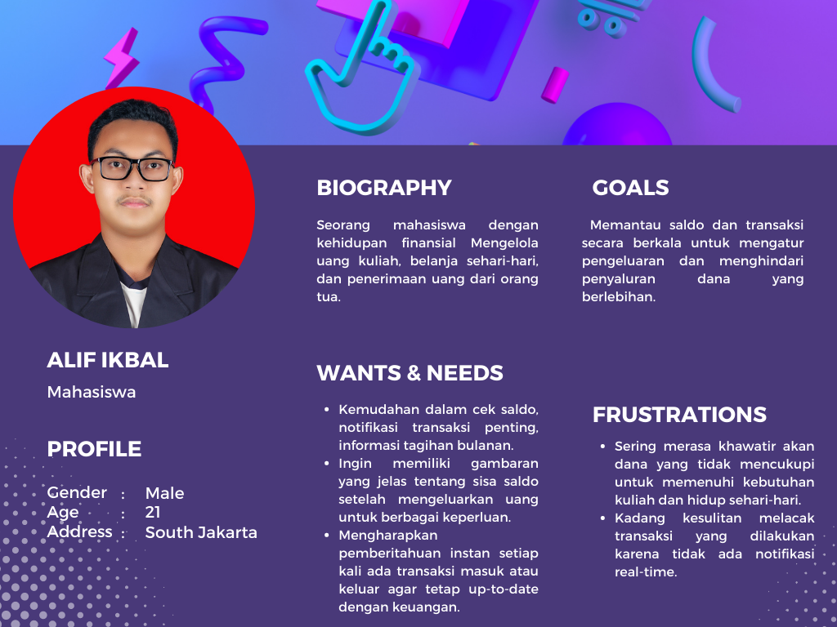

|  |  |  |
| --- | --- | --- |
|  | **Bio dan Demografis**   * **Nama**: Ahmad * **Usia**: 22 tahun * **Jenis Kelamin**: Laki-laki * **Tempat Asal**: Surabaya, Jawa Timur * **Tempat Tinggal** : Tanggerang * **Pendidikan**: S1 Teknik Informatika * **Pekerjaan**:Mahasiswa & Bendahara | **Perilaku**  Ahmad adalah bendahara umum di organisasi mahasiswa, Ahmad memiliki tanggung jawab besar dalam mengelola keuangan organisasi. Dia perlu secara rutin melakukan cek saldo untuk memastikan uang organisasi tercatat dengan benar. |
| **Cerita dan Skenario:**  Ahmad adalah mahasiswa juga aktif dalam organisasi mahasiswa di kampusnya. Sebagai bendahara umum, salah satu tanggung jawab utamanya adalah mengelola keuangan organisasi dengan baik. Ahmad perlu melakukan cek saldo rekening organisasi untuk memastikan bahwa semua transaksi tercatat dengan benar.  Saat ini, Ahmad mengandalkan aplikasi mobile banking untuk melakukan tugas ini. Aplikasi tersebut harus dapat memberikan informasi saldo yang akurat dan mudah diakses agar Ahmad dapat dengan cepat memverifikasi status keuangan organisasi. | **Tujuan dan Kebutuhan:**   * Ahmad membutuhkan aplikasi mobile banking yang dapat memberikan informasi saldo yang akurat dan cepat diakses, sehingga ia dapat dengan mudah memverifikasi status keuangan organisasi. * Dia juga membutuhkan akses yang mudah dan cepat ke riwayat transaksi organisasi, sehingga ia dapat melacak semua penerimaan dan pengeluaran dana dengan baik. |

**Soal 3**

|  |  |
| --- | --- |
| Nama | Deskripsi |
| Livin Mandiri | * Livin Mandiri adalah pesaing utama dalam industri jasa keuangan dan telah lama berada di pasar. Mereka memiliki aplikasi mobile banking yang kuat. * Mereka menjadi pesaing karena mereka menawarkan "Intip Cek Saldo" yang cepat dan akurat di beranda awal aplikasi mereka. Pengguna dapat dengan mudah melihat saldo mereka. * Kelebihan Livin Mandiri adalah antarmuka yang user-friendly dan integrasi yang kuat dengan produk-produk dan layanan lain dari Bank Mandiri serta cek saldo rekening yang mudah tanpa perlu banyak langkah untuk mengaksesnya.. |
| BRImo | * BRImo adalah aplikasi mobile banking yang disediakan oleh Bank Rakyat Indonesia (BRI), salah satu bank terkemuka di Indonesia. * Mereka menjadi pesaing karena mereka memiliki fitur "Intip Cek Saldo" yang mudah diakses dan informasi saldo yang jelas di beranda awal aplikasi mereka. * Kelebihan BRImo adalah kemudahan penggunaan aplikasi dan akses ke berbagai layanan perbankan yang disediakan oleh BRI khususnya akses intip saldo rekening dengan mempersingkat langkah – langkahnya. |
| BNI Mobile | * BNI Mobile Banking adalah aplikasi mobile banking dari Bank Negara Indonesia (BNI), salah satu bank terbesar di Indonesia. * Mereka menjadi pesaing karena mereka menawarkan "Intip Cek Saldo" yang mencakup informasi saldo dengan jelas di beranda awal aplikasi mereka. * Kelebihan BNI Mobile Banking adalah jaringan cabang dan ATM yang luas, yang memberikan akses yang mudah bagi pengguna untuk melakukan transaksi dan cek saldo secara mudah yang memotong beberapa langkah untuk melihat saldo tersebut. |